Revista Acta Médica Peruana
Colegio Médico del Perú

Declaración jurada de autoría y autorización para la publicación del artículo científico

Fecha: 26 de Junio del 2018
Titulo: Síndromes geriátricos, los grandes ausentes en los índices de comorbilidad

DECLARACIÓN:
• Garantizo que el artículo que remito es un documento original y no ha sido publicado, total ni parcialmente, en otra revista científica biomédica, salvo en forma de resumen o tesis (en cuyo caso adjunto copia del resumen o carátula de la tesis).
• Si el artículo hubiera sido publicado previamente, adjunto la autorización original de la Revista donde se realizó la publicación primaria, de manera que pueda ser publicada en la Revista Acta Médica Peruana.
• Certifico que he contribuido directamente al contenido intelectual de este manuscrito, a la génesis y análisis de sus datos, por lo cual estoy en condiciones de hacerme públicamente responsable de él.
• En caso que el artículo fuese aprobado para su publicación en la Revista Acta Médica Peruana, cedo mis derechos patrimoniales y autorizo al Colegio Médico del Perú, la publicación y divulgación del documento en las condiciones, procedimientos y medios que disponga la Institución
• No recibiré regalías ni otra compensación monetaria de parte del Colegio Médico del Perú por la publicación del artículo en la Revista Acta Médica Peruana.
• No he incurrido en fraude científico, plagio o vicios de autoría; en caso contrario, eximo de toda responsabilidad a la Revista Acta Médica Peruana y Colegio Médico del Perú y me declaro como el único responsable.
• Adjunto a mi firma, incluyo cuál fue mi participación (y las de mis coautores) en la elaboración del artículo que presento para publicar a la Revista Acta Médica Peruana (Según tabla de códigos de participación).

-------------------------------------------
Nombre: Almendra Casas Hermoza
Fecha: 26/06/18
DNI:74466471
Código de participación:a,b,c,d,e

--------------------------------------
Nombre: María del Pilar Luna Benites
Fecha: 26/06/18
DNI: 75444185
Código de participación:a,b,c,d,e

--------------------------------
Nombre: Stephany Bruiget Rebaza
Fecha: 26/06/18
DNI: 48487483
Código de participación:a,b,c,d,e

--------------------------------------
Nombre: Karen Antón Del Río
Fecha: 26/06/18
DNI: 73823591
Código de participación:a,b,c,d,e

--------------------------------------
Nombre: María Isabel Campos Díaz
Fecha: 26/06/18
DNI:74629261
Código de participación:a,b,c,d,e

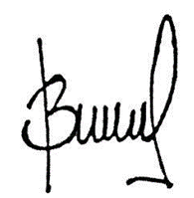
--------------------------------------
Nombre: Maria Claudia Burneo Ramirez
Fecha: 26/06/18
DNI: 74051589
Código de participación:d

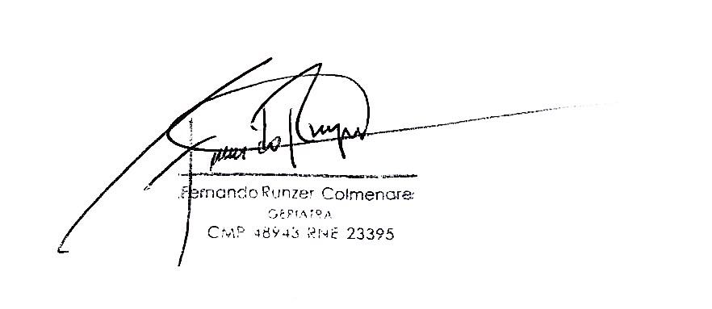
--------------------------------------
Nombre: Fernando Runzer Colmernares
Fecha: 26/06/18
CMP:48943
Código de participación:a,b,c,d,e,f,g,h,i,j

TABLA: CÓDIGOS DE PARTICIPACIÓN

a. Concepción y diseño del trabajo.
b. Recolección / obtención de resultados.
c. Análisis e interpretación de datos.
d. Redacción del manuscrito.
e. Revisión crítica del manuscrito.
f. Aprobación de su versión final.
g. Aporte de pacientes o material de estudio.
h. Obtención de financiamiento.
i. Asesoría estadística.
j. Asesoría técnica o administrativa.
k. Otras contribuciones (definir).

